MEAMULTINORM GFK-Lichtschacht
MEA Bautechnik

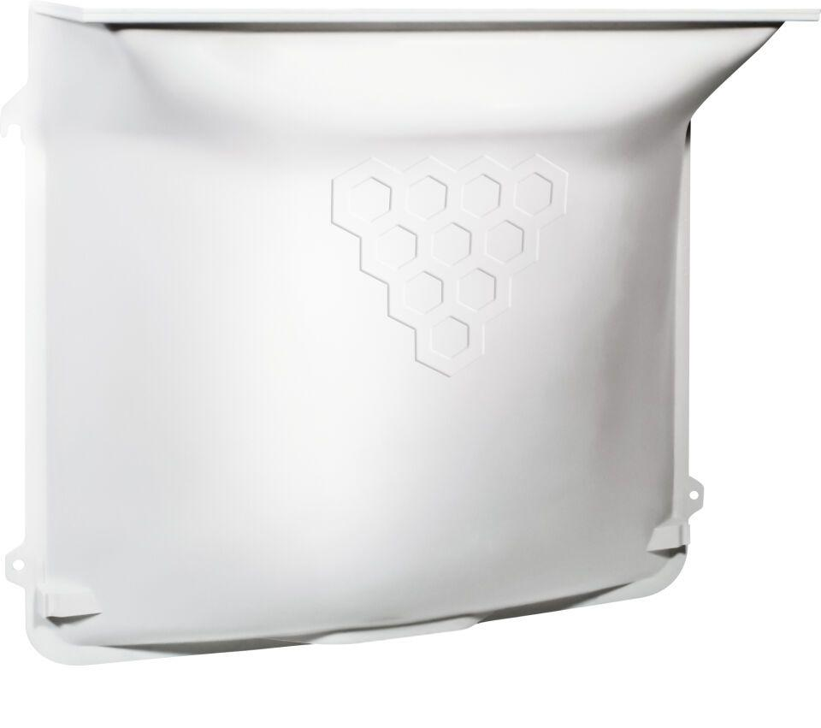Eigenschaften
Belastbarkeit
befahrbar, begehbar
Dichtigkeit
wasserdicht gegen drückendes Wasser
Feuerwiderstandsklasse
F 30
Werkstoff
Glasfaserverstärkter Kunststoff (GFK)
Breite (mm)
800,00 - 2.000,00
Höhe (mm)
600,00 - 1.500,00
Brandverhalten
B2
Ausführung
mit Entwässerungsöffnung

